

**UNIVERSIDAD TECNOLÓGICA DE LA SELVA**

**División:**

Tecnologías de la información

**Carrera:**

Desarrollo de Software Multiplataforma

**Materia:**

Desarrollo de Aplicaciones Web

**Unidad Temática:**

Unidad I. Fundamentos de arquitecturas de software

**Actividad de evaluación:**

Investigación

|  |  |
| --- | --- |
| **Nombre del alumno:** | **Matrícula:** |
| Leonardo Antonio Guillén Navarro | 091910039 |

**Grado:** 7**° Turno:** Vespertino **Grupo:** A

**Nombre del profesor:**

MC. Armando Méndez Morales

**Lugar y Fecha de entrega:**

Ocosingo, Chiapas, 8 de septiembre de 2021

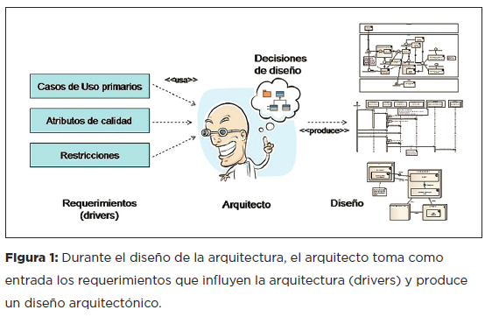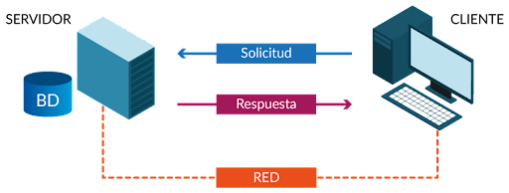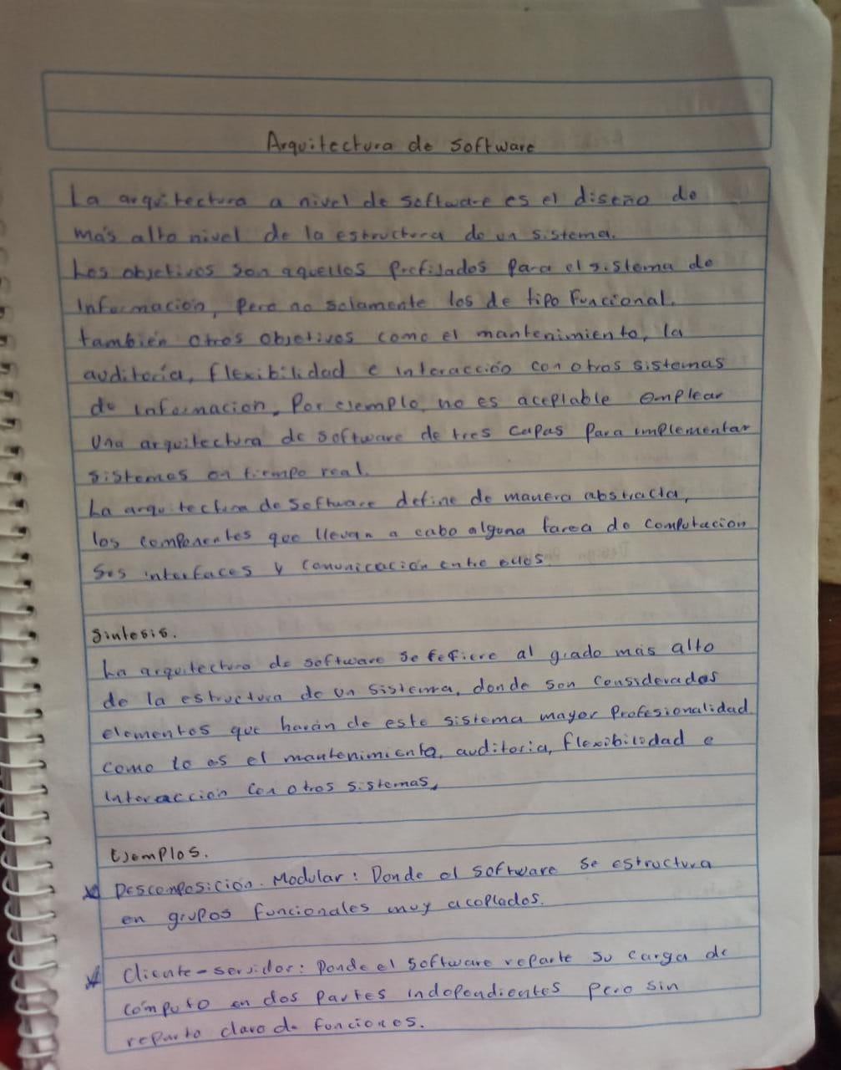

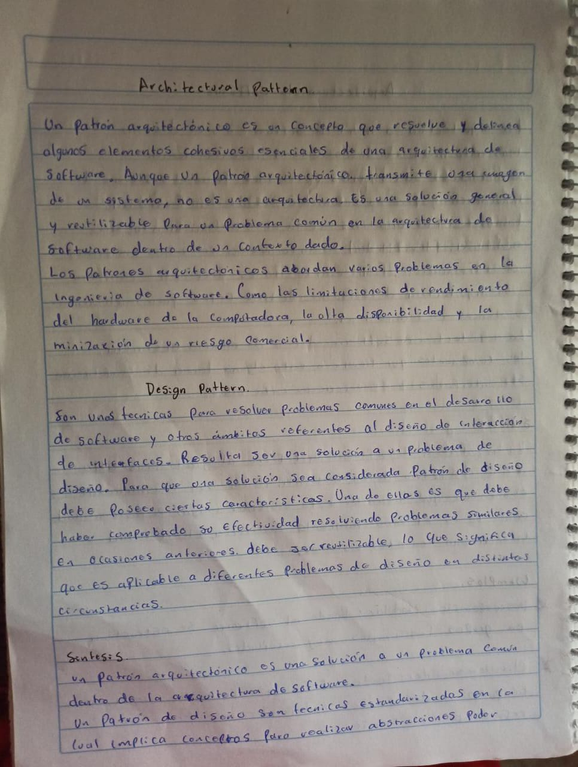

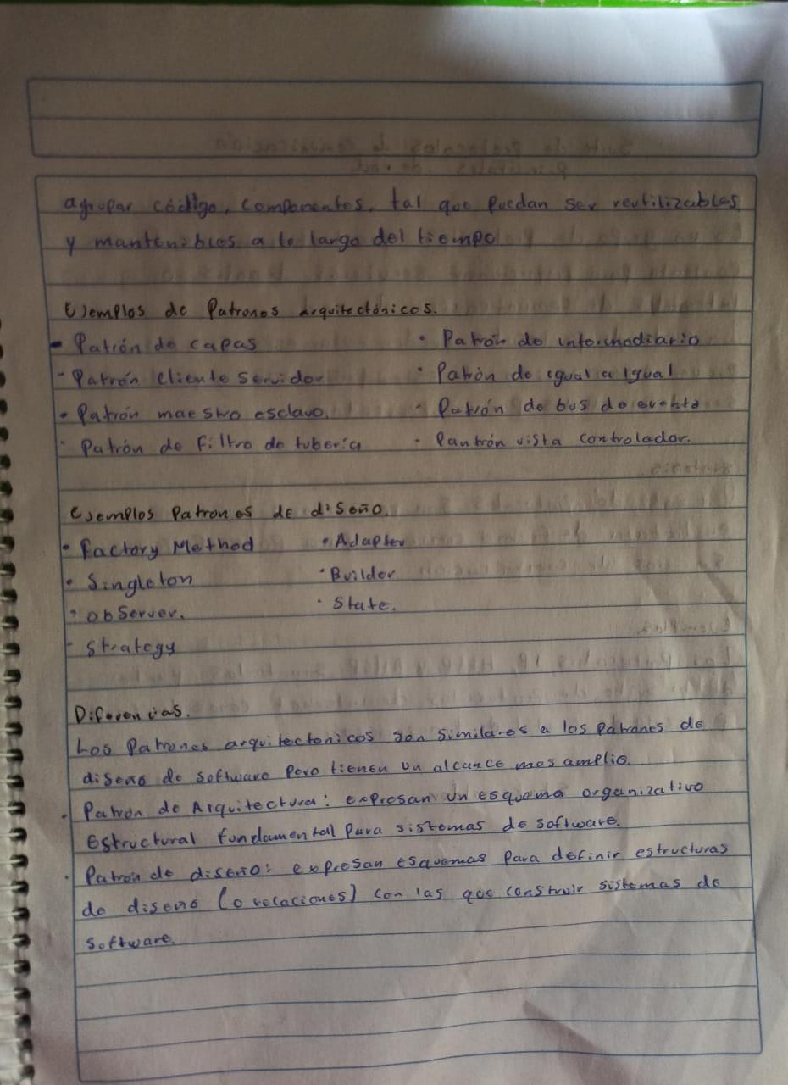

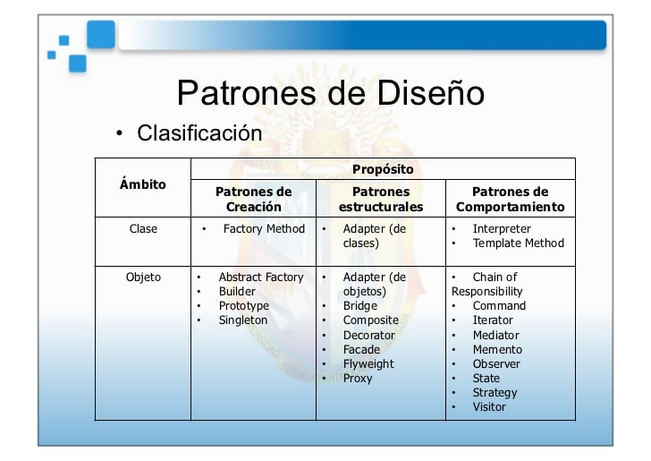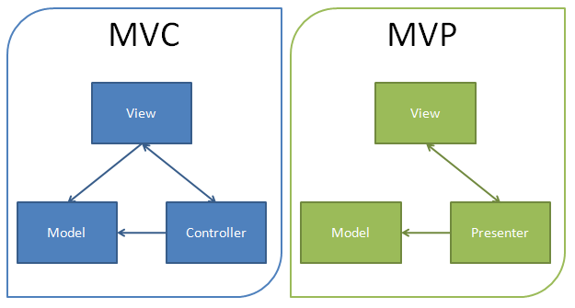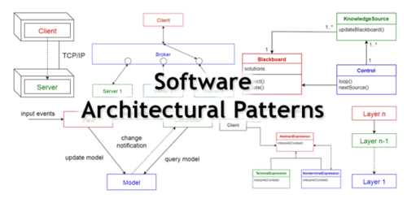

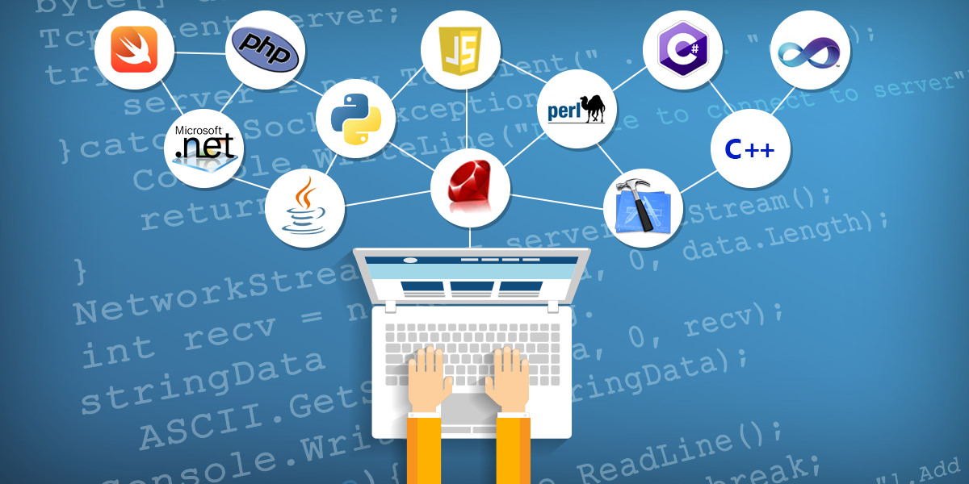

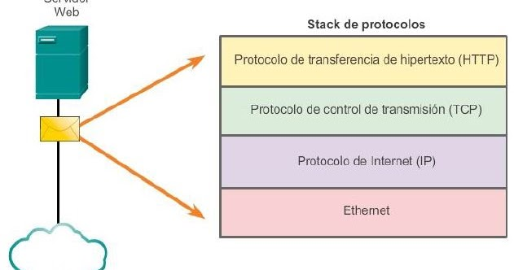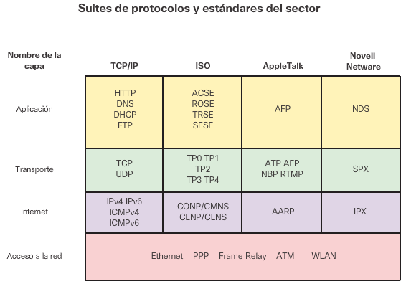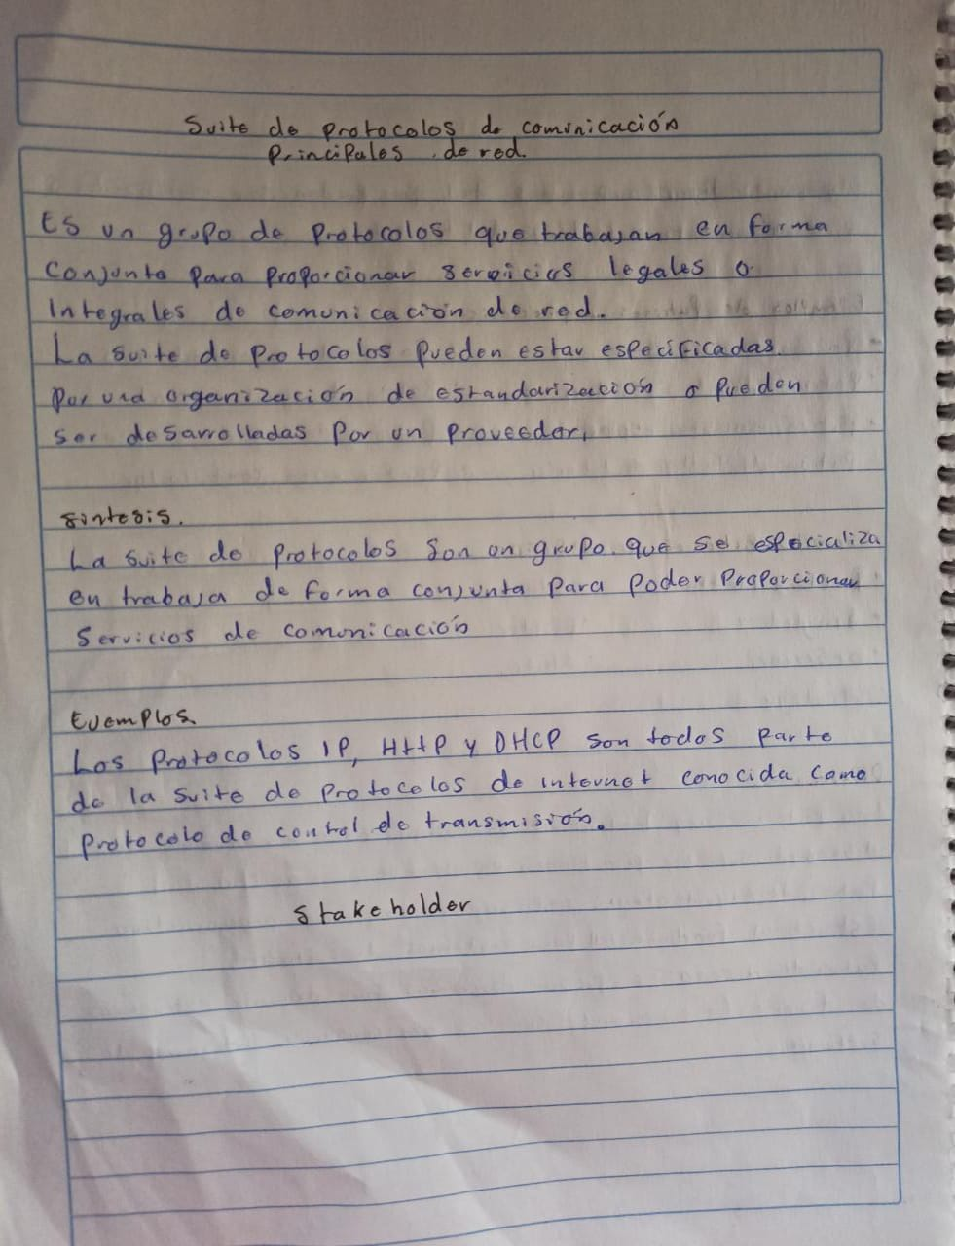

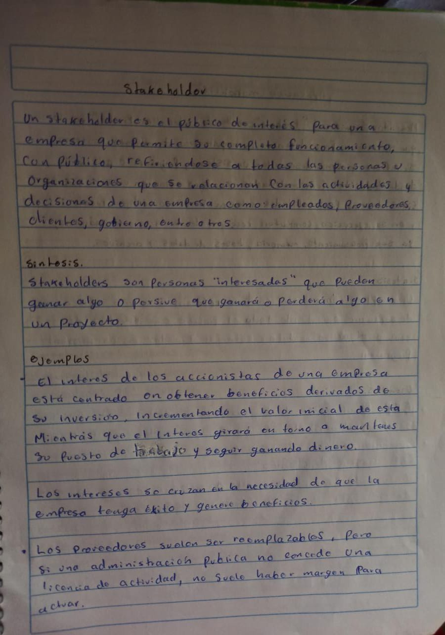

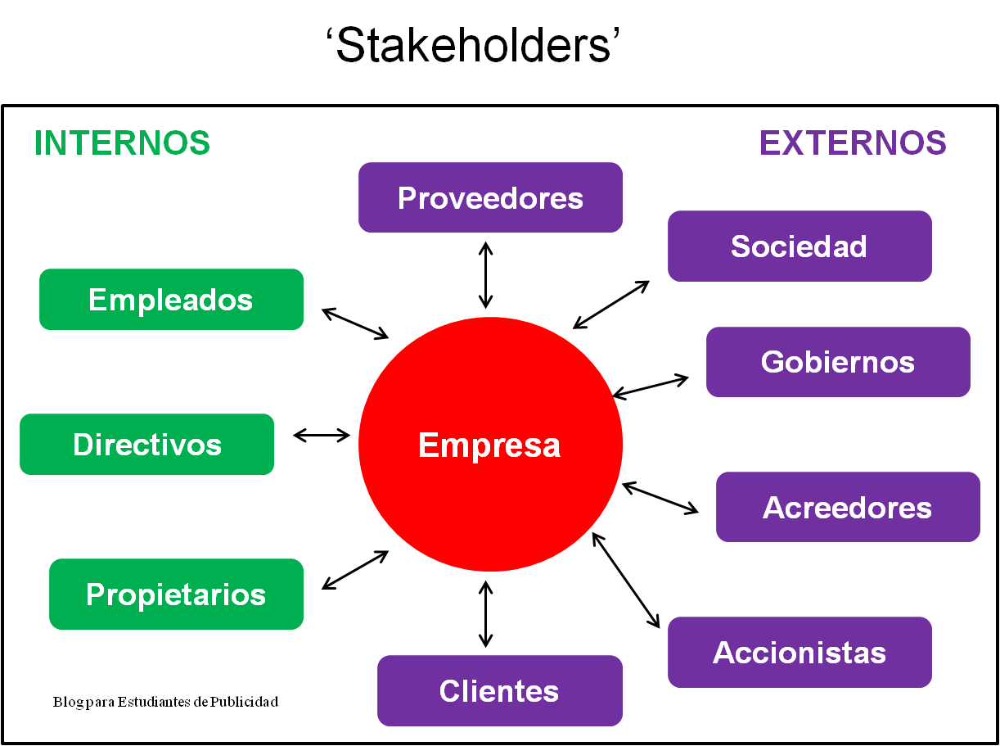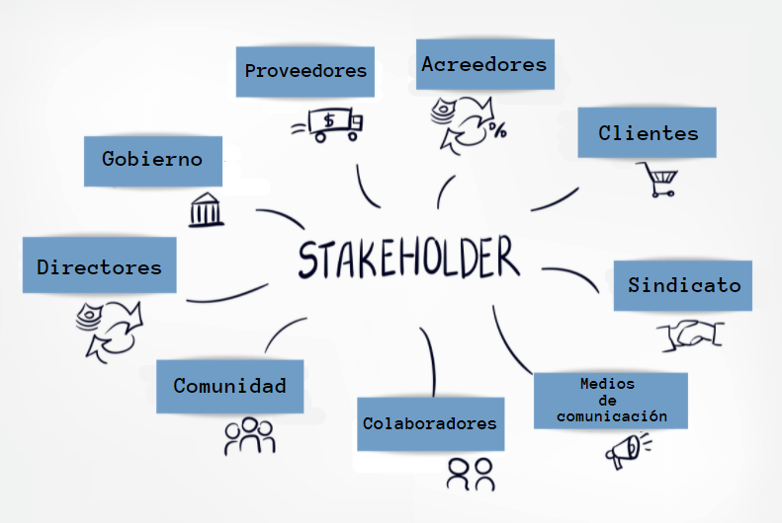

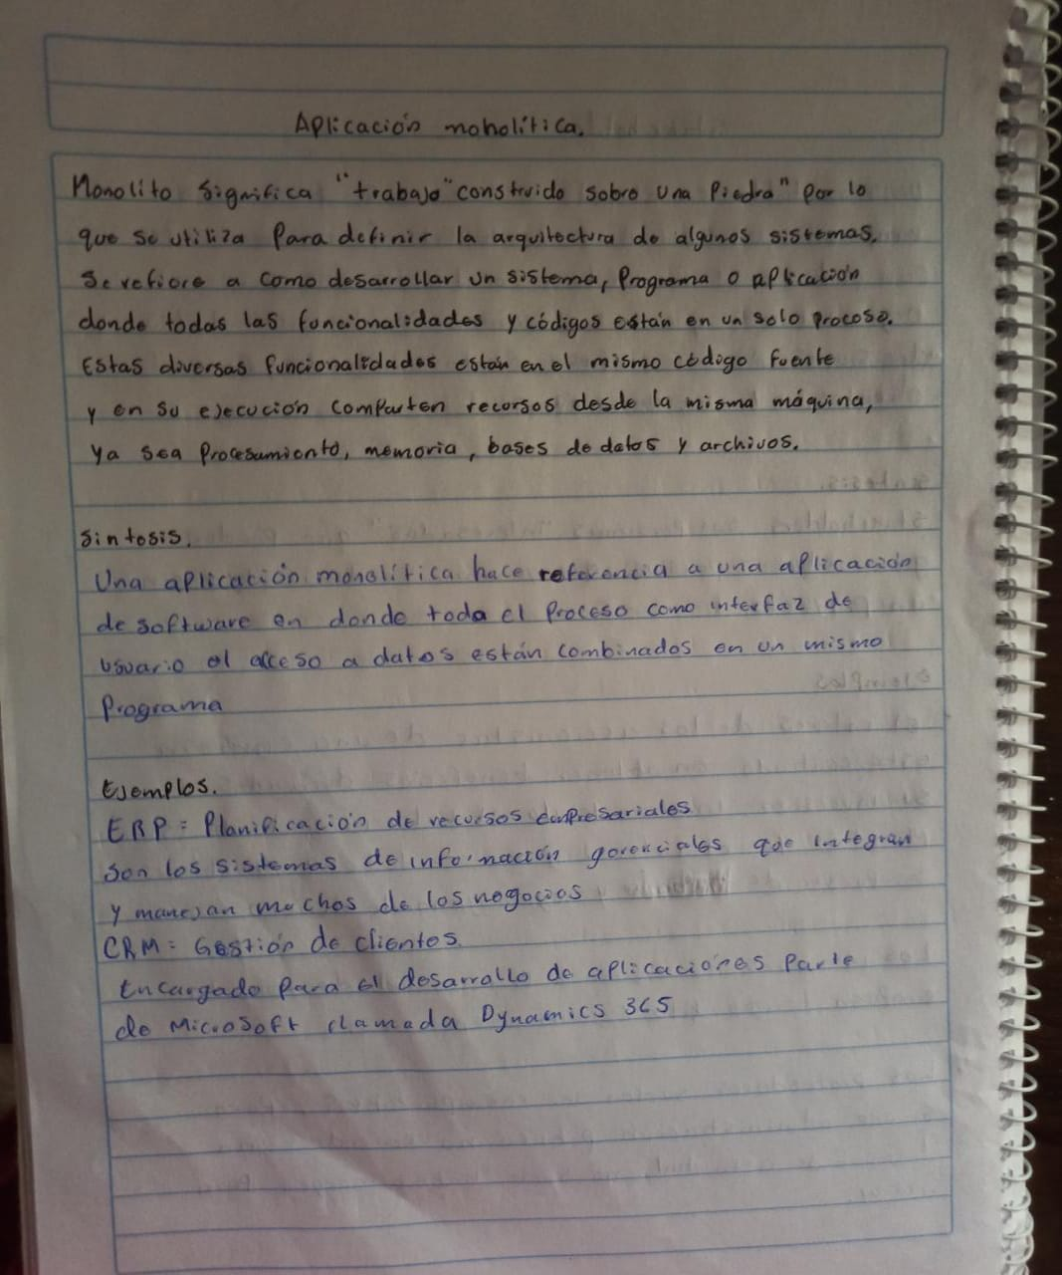

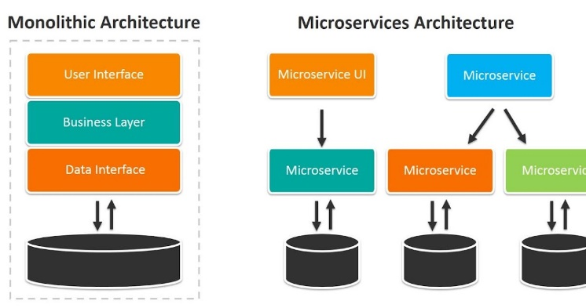

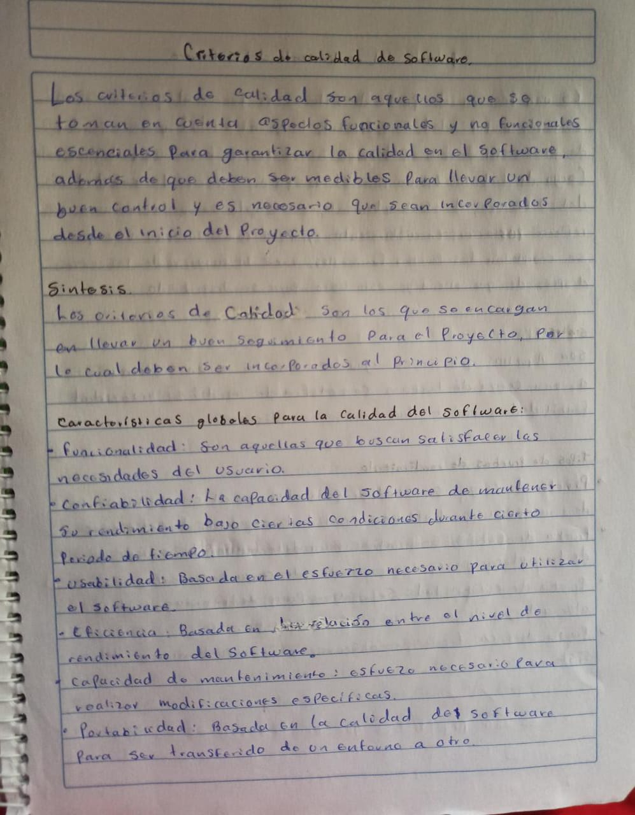

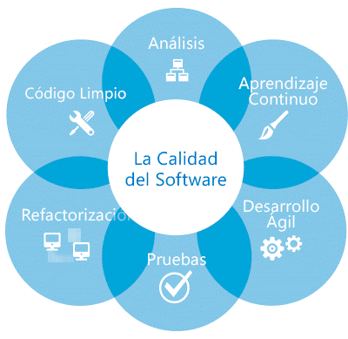

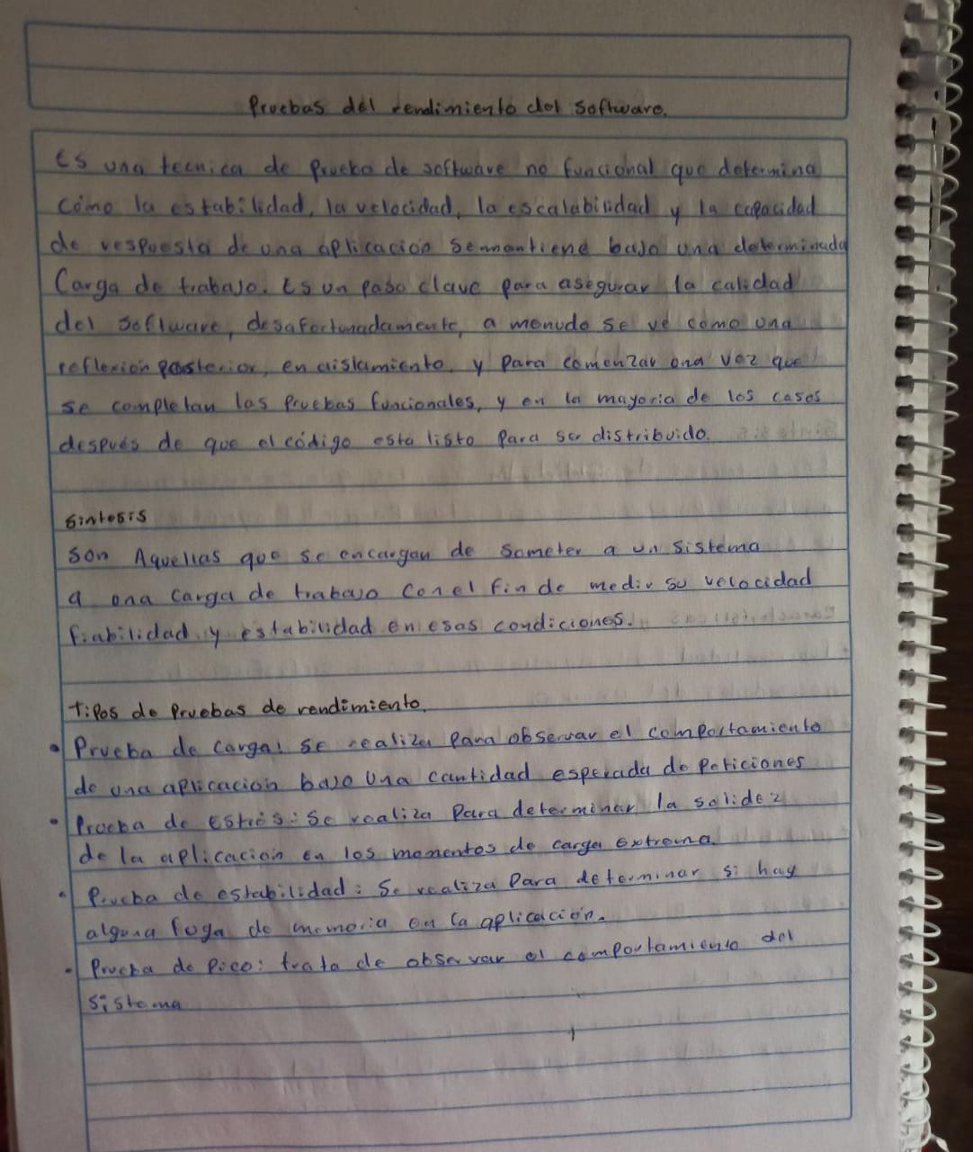

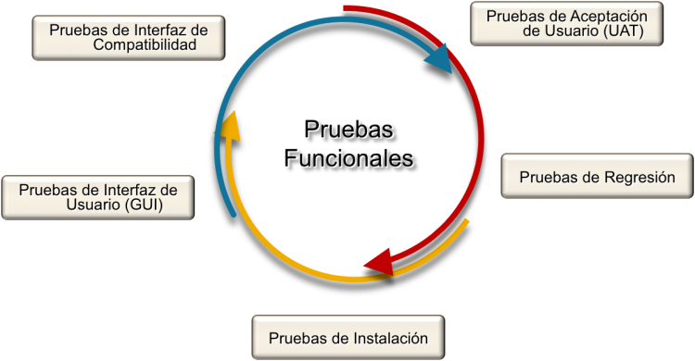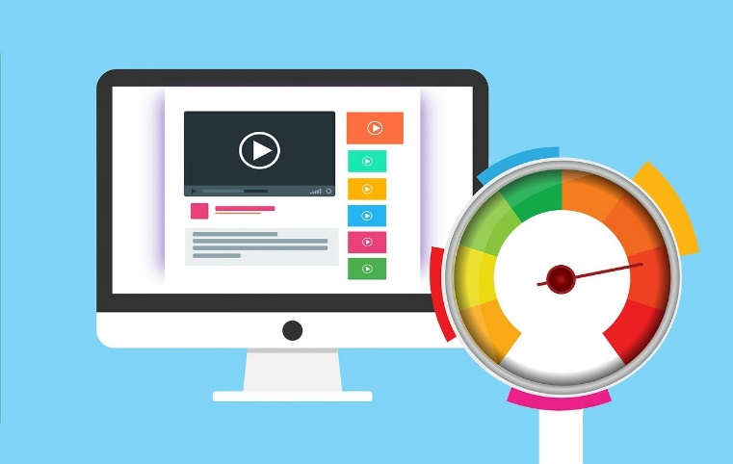

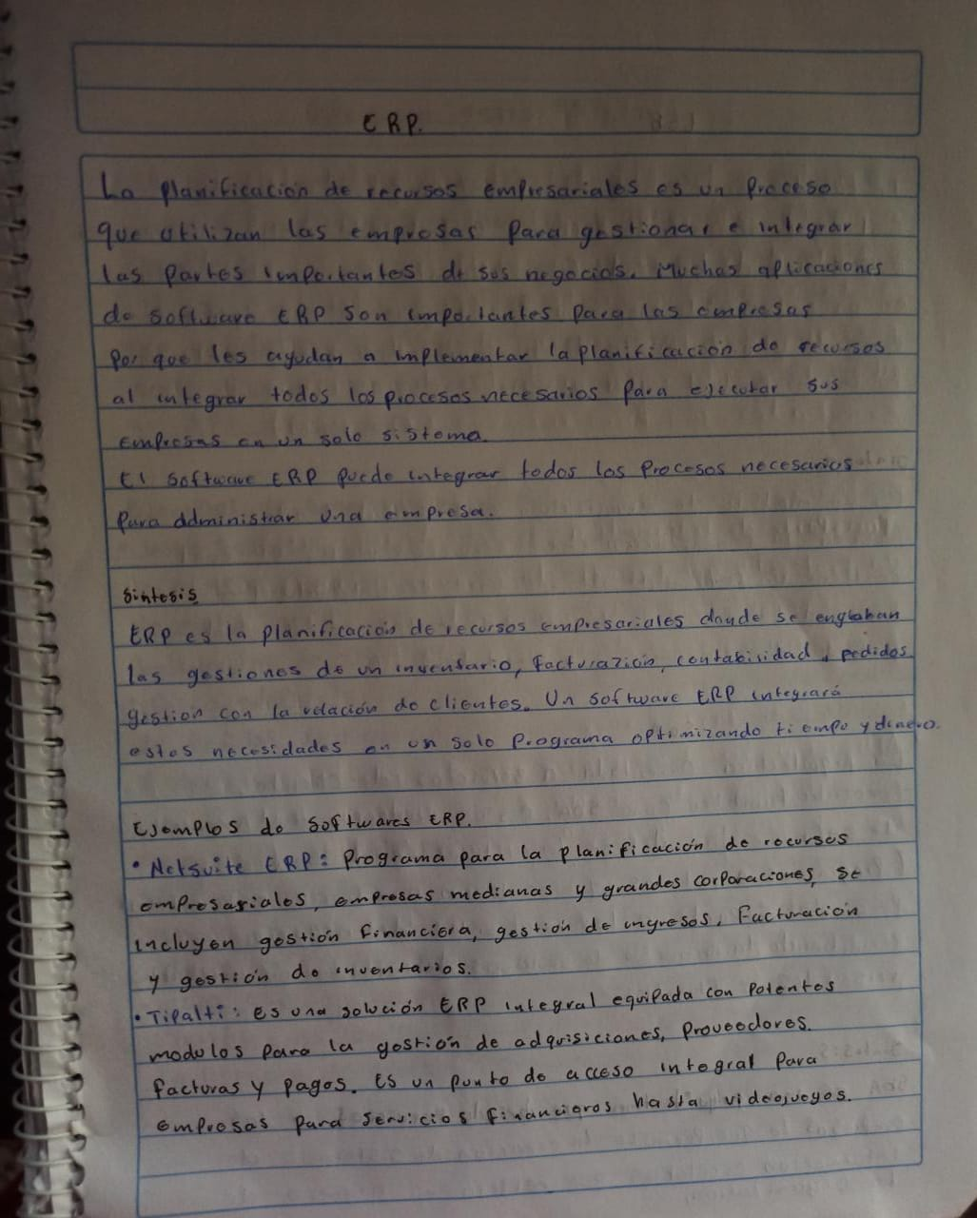

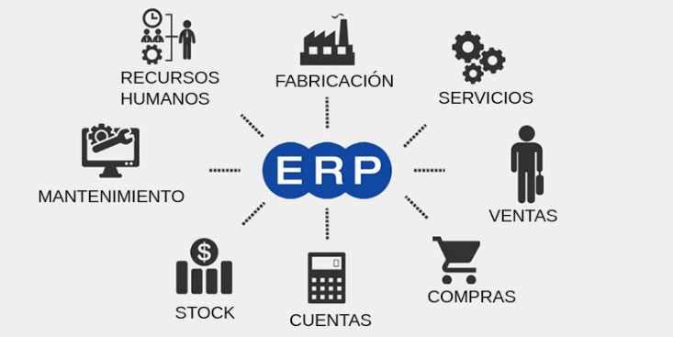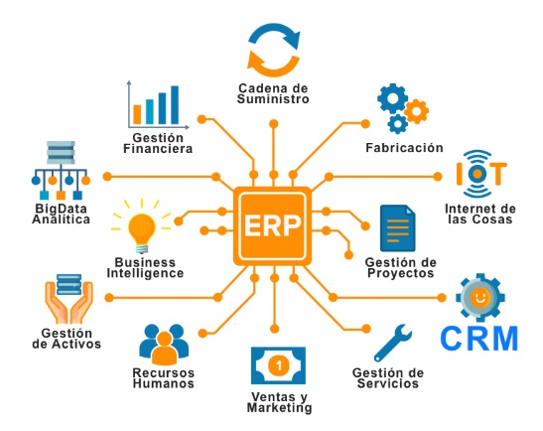

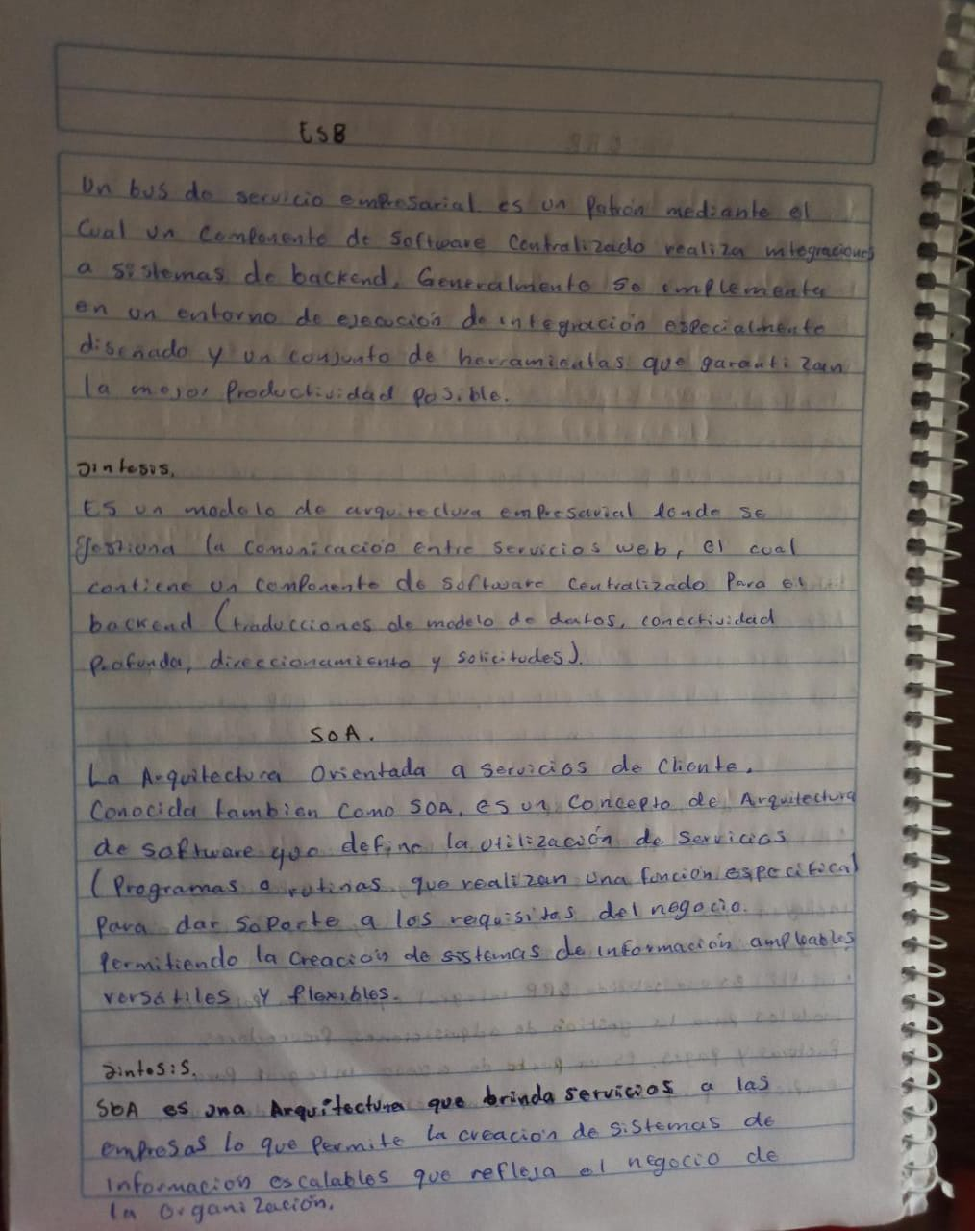

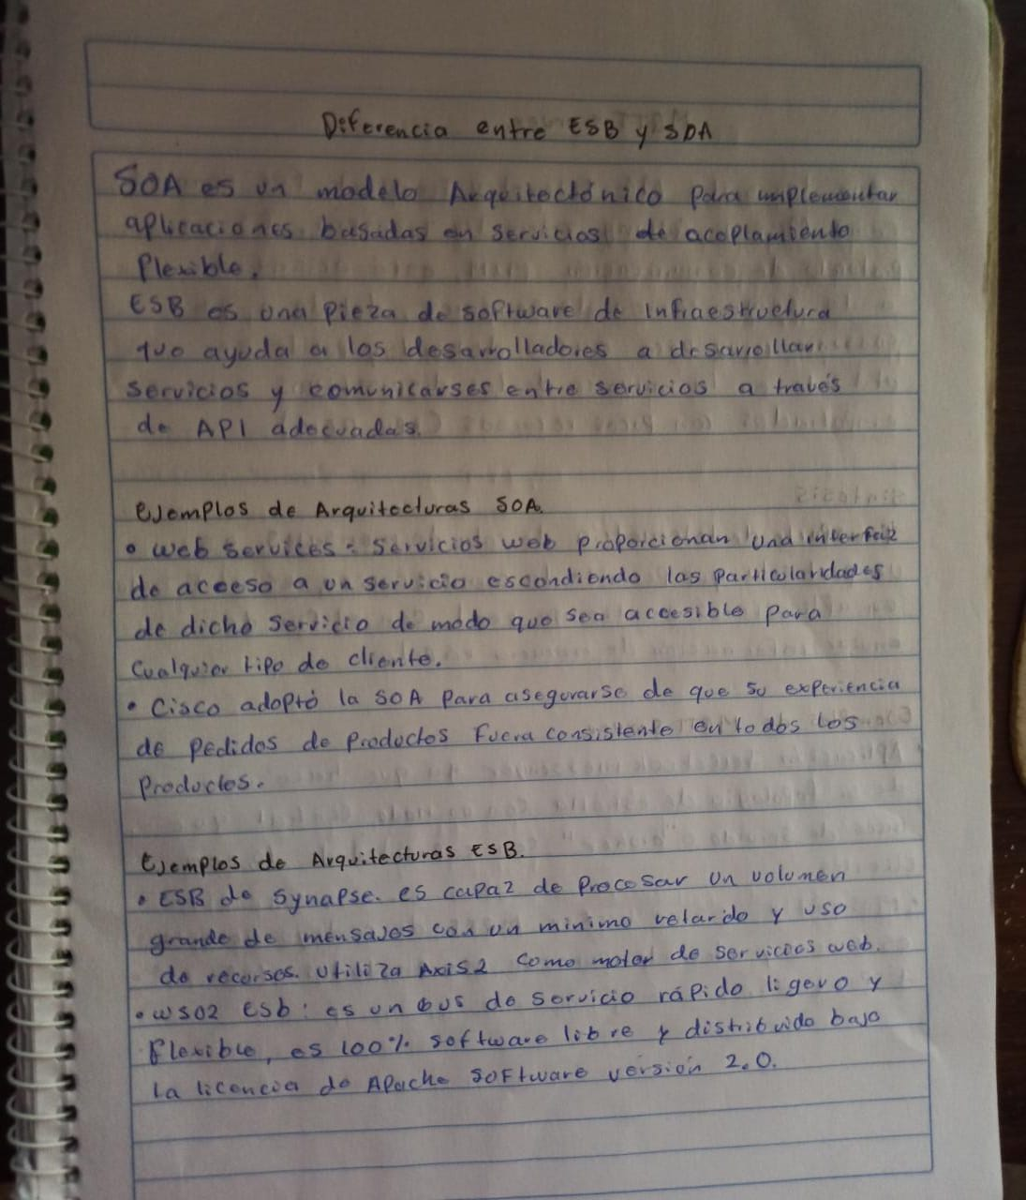

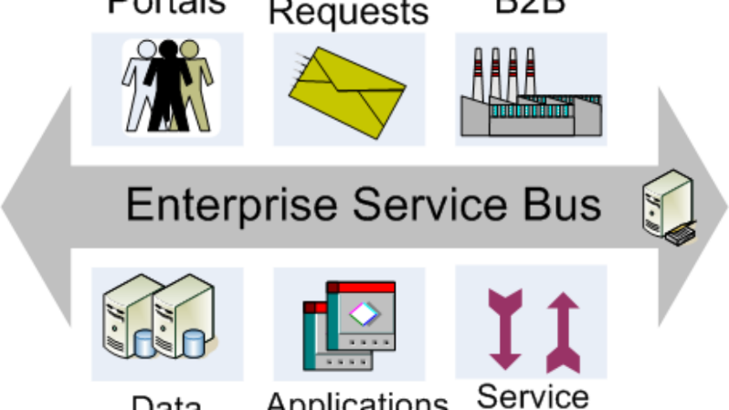

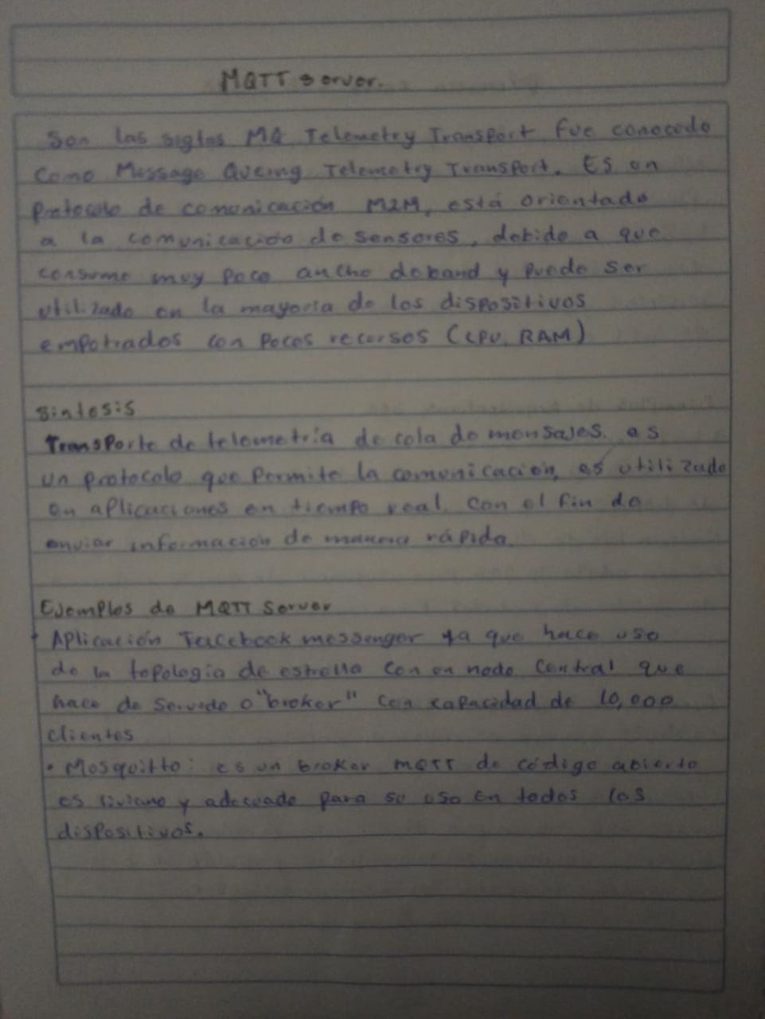

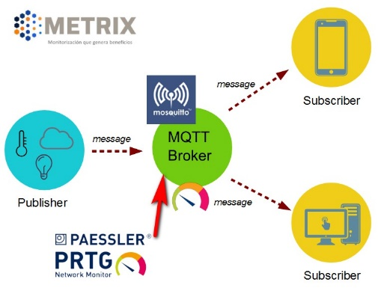

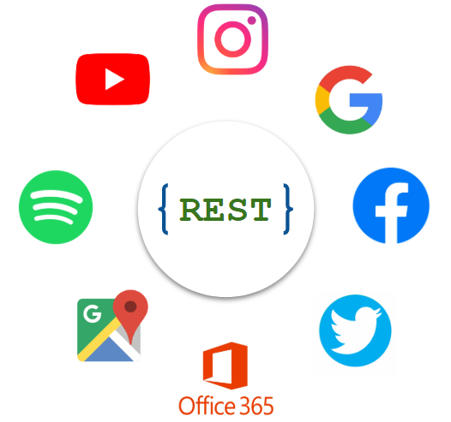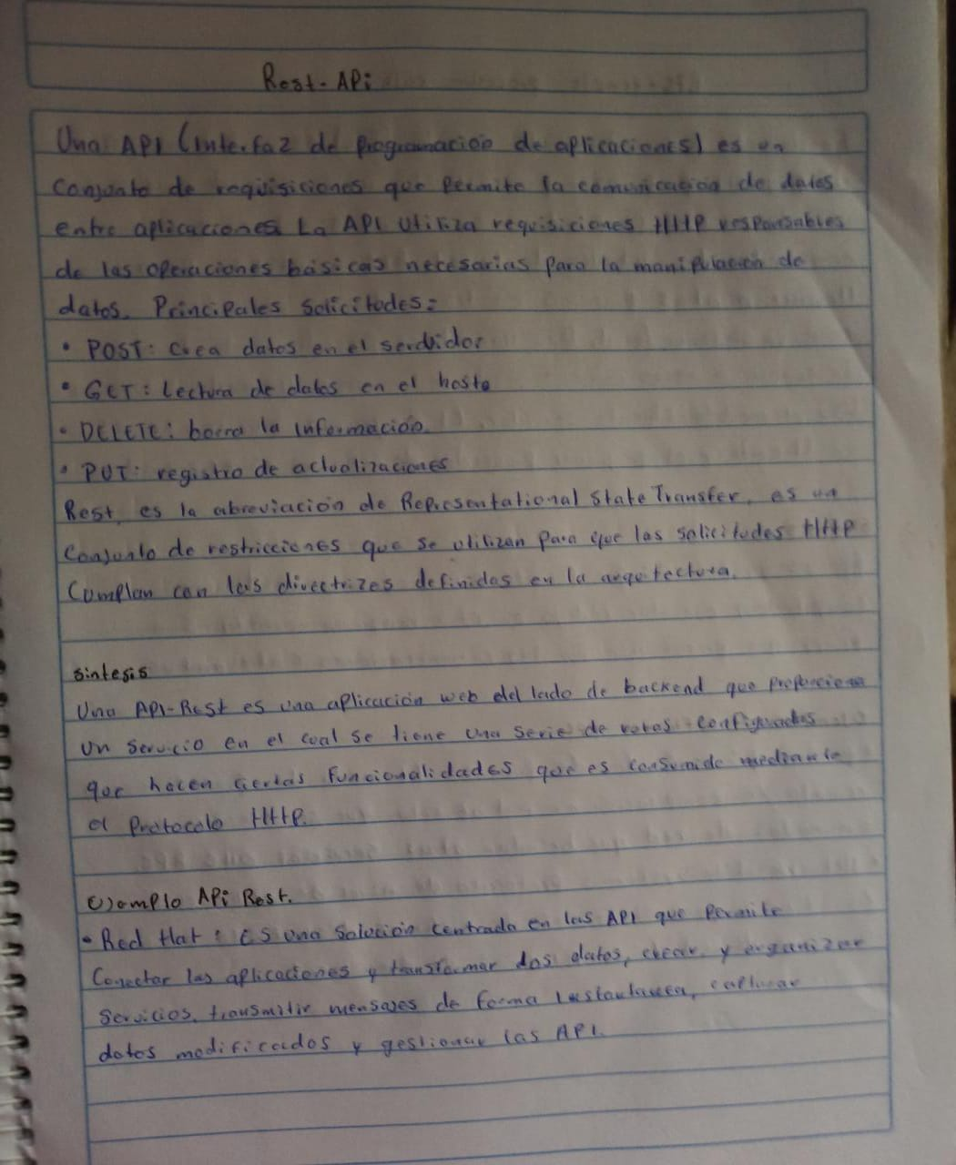

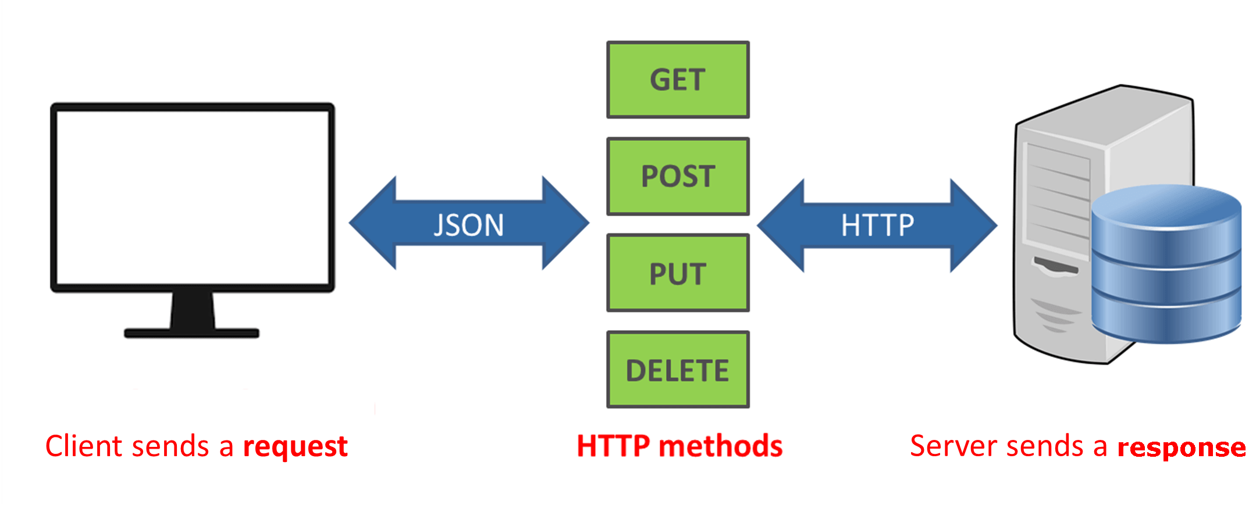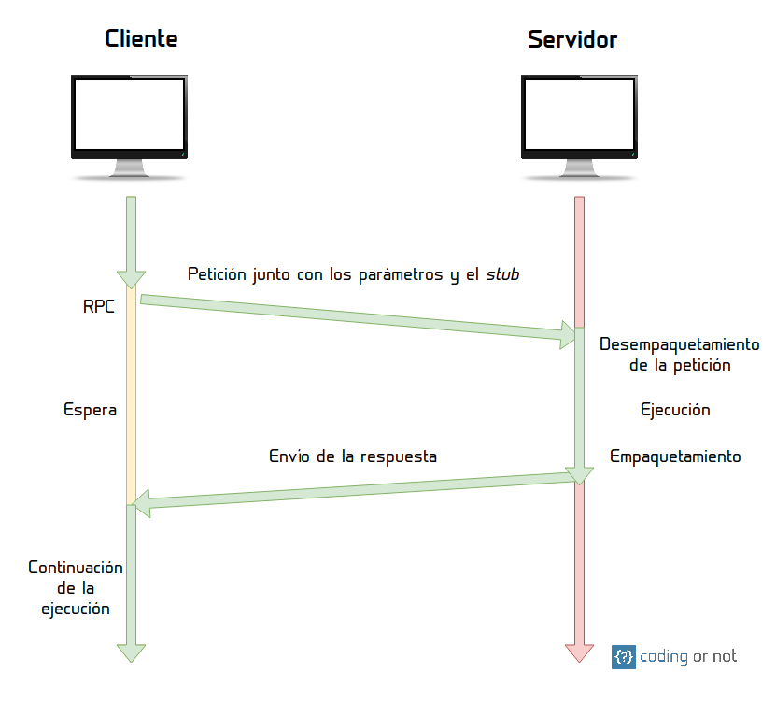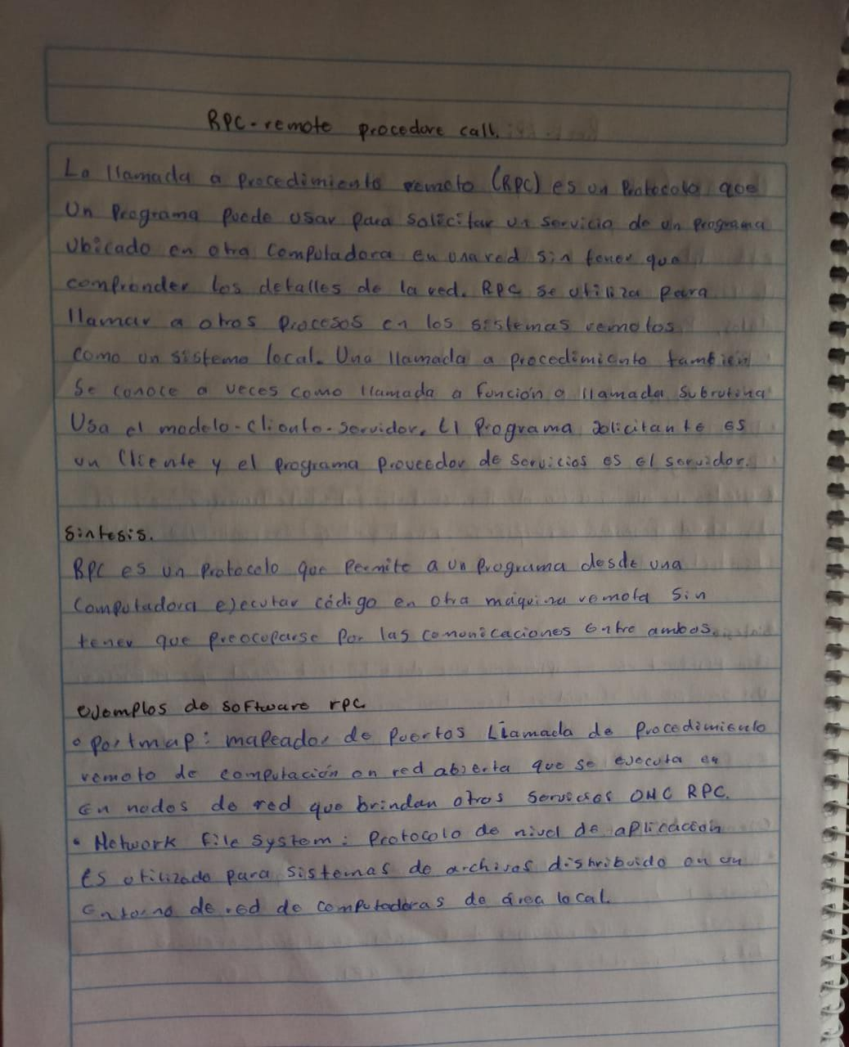

**REFERENCIAS BIBLIOGRAFICAS**

4r Soluciones. (19 de Febrero de 2019). *¿Cómo medir la calidad en software?* Obtenido de 4r Soluciones: https://www.4rsoluciones.com/blog/como-medir-la-calidad-en-software-2/

Architectural Pattern. (6 de Febrero de 2021). *Architectural Pattern*. Obtenido de Cio wiki: https://cio-wiki.org/wiki/Architectural_Pattern

Cisco. (s.f.). *Protocolos y estándares de red*. Obtenido de Cisco: http://itroque.edu.mx/cisco/cisco1/course/module3/3.2.2.1/3.2.2.1.html

Cityclic. (2020). *¿QUÉ ES SOA O ARQUITECTURA ORIENTADA A SERVICIOS?* Obtenido de Cityclic: https://www.ecityclic.com/es/noticias/que-es-soa-o-arquitectura-orientada-a-servicios

FERNANDES, H. M. (08 de Julio de 2020). *¿Qué es un sistema/aplicación monolito/monolítico?* Obtenido de Marquesfernandes: https://marquesfernandes.com/es/tecnologia-es/o-que-e-um-sistema-aplicacao-monolith-monolithic/

Gálvez, J. A. (2015). *¿Qué es MQTT?* Obtenido de Geeky theory: https://geekytheory.com/que-es-mqtt

Goncalves, W. (21 de Agosto de 2019). *Qué son los stakeholders, qué tipos existen y de qué manera impactan a una empresa*. Obtenido de rockcontent: https://rockcontent.com/es/blog/que-es-un-stakeholder/

IBM. (18 de julio de 2019). *ESB (Enterprise Service Bus)*. Obtenido de IBM: https://www.ibm.com/mx-es/cloud/learn/esb

IBM. (2020). *Remote Procedure Call*. Obtenido de IBM: https://www.ibm.com/docs/en/aix/7.1?topic=concepts-remote-procedure-call

Investopedia. (21 de Julio de 2021). *Enterprise Resource Planning (ERP)*. Obtenido de Investopedia: https://www.investopedia.com/terms/e/erp.asp

JC Source Code. (1 de Octubre de 2019). *QUE SON LOS PATRONES ARQUITECTÓNICOS*. Obtenido de JC Source Code: https://www.youtube.com/watch?v=cehDbpZviW4

Laura. (25 de Septiembre de 2017). *Qué es un ERP y para qué sirve - Definición de ERP*. Obtenido de Aplimedia: https://www.youtube.com/watch?v=7_r7rGHmh1c

Leiva, A. (8 de Marzo de 2016). *Patrones de diseño de software*. Obtenido de devexperto: https://devexperto.com/patrones-de-diseno-software/

Microfocus. (2021). *¿Qué son las pruebas de rendimiento?* Obtenido de Microfocus: https://www.microfocus.com/es-es/what-is/performance-testing

MicroTutoriales DC. (19 de Agosto de 2019). *#6 MicroPython - ¿Qué es MQTT? Configurar servidor CloudMQTT | ESP8266 y ESP32*. Obtenido de MicroTutoriales DC: https://www.youtube.com/watch?v=pYKQJp-8UTA

Robles, V. (27 de Marzo de 2019). *¿Que es un API REST? ✔️ ¿Para que sirve un API RESTful? 🛰️ ¿El futuro del Backend?* . Obtenido de Víctor Robles web: https://www.youtube.com/watch?v=4fZKFQjkNw0

Sánchez, J. F. (02 de Julio de 2018). *Pruebas de rendimiento con JMeter. Ejemplos básicos*. Obtenido de sdos: https://www.sdos.es/blog/pruebas-de-rendimiento-con-jmeter-ejemplos-basicos

Verdesoto, K. (Julio de 24 de 2015). *Criterios De Calidad En El Desarrollo De Software K.V*. Obtenido de Prezi: https://prezi.com/xk6p4uitaevu/criterios-de-calidad-en-el-desarrollo-de-software-kv/

Wikipedia. (15 de Julio de 2021). *Arquitectura de software*. Obtenido de Wikipedia: https://es.wikipedia.org/wiki/Arquitectura_de_software

WordPress. (1 de Marzo de 2017). *SUITES DE PROTOCOLOS Y ESTÁNDARES DEL SECTOR DE REDES*. Obtenido de Wordpress: https://interpolados.wordpress.com/2017/03/01/suites-de-protocolos-y-estandares-del-sector-de-redes/